TRƯỜNG ĐẠI HỌC BÁCH KHOA
KHOA Công Nghệ Thông Tin

ĐỀ THI VÀ BÀI LÀM
Tên học phần: Trí tuệ nhân tạo
Mã học phần: Hình thức thi: Tự luận có giám sát
Đề số: GK0001 Thời gian làm bài: 60 phút (không kể thời gian chép/phát đề)

Họ tên: .Lớp:… ……..MSSV:…… ………..
Câu 1 ( điểm): Cho mê cung như hình bên dưới. Đường in đậm biểu diễn vách ngăn không đi qua được. Hãy tìm đường đi từ trạng thái s đến trạng thái g với các chiến lược tìm kiếm dưới đây. Trình bày thứ tự duyệt các ô theo mẫu (b1, b2, ..., bn), với bi là trạng thái i được duyệt.
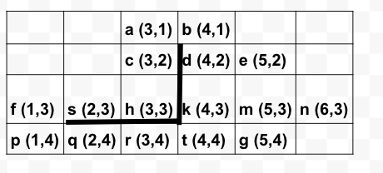
- (2.0 điểm)Xây dựng không gian tìm kiếm cho trò chơi trên
# Trả lời: Trình bày ý tưởng

#Trả lời: Dán code hoàn thiện

- (2.0 điểm) Tìm kiếm theo chiều rộng với quy tắc mở nút: Phải → Dưới→Trái→Trên.
# Trả lời: Minh hoạ giải thích cách tìm kiếm:

# Trả lời: Dán code hoàn thiện:

# Trả lời: trình bày sự thay đổi trạng thái trong danh sách chờ:

- (2.0 điểm)Tìm kiếm theo chiều sâu có kiểm tra trạng thái đang nằm trên đường đi để tránh lặp. Quy tắc mở nút Phải -> Dưới -> Trái -> Trên.
# Trả lời: Minh hoạ giải thích cách tìm kiếm:

# Trả lời: Dán code hoàn thiện:

# Trả lời: trình bày sự thay đổi trạng thái trong danh sách chờ:

- (2.0 điểm)Tìm kiếm tham lam (Greedy), sử dụng heuristic khoảng cách Manhattan.
# Trả lời: Minh hoạ mã giả về thuật toán

#Trả lời: Dán code hoàn thiện

- (2.0 điểm) Tìm kiếm A*, sử dụng heuristic khoảng cách Manhattan.
# Trả lời: Minh hoạ giải thích cách tìm kiếm:

# Trả lời: Dán code hoàn thiện:

Đà Nẵng, ngày tháng năm
GIẢNG VIÊN BIÊN SOẠN ĐỀ THI | TRƯỞNG BỘ MÔN
 | (đã duyệt)

